Advent je vrijeme dobrih djela. Advent je vrijeme prije Božića. Advent je vrijeme u kojem slavimo svetog Nikolu i svetu Luciju. Advent je vrijeme u kojem radimo adventski kalendar. Advent je vrijeme u kojem radimo adventski vijenac. Advent je vrijeme u kojem palimo svijeće. Advent je vrijeme u kojem se više molimo. Advent je vrijeme u kojem dobro činimo. Advent je vrijeme u kojem Božji rođendan čekamo. Advent je drugi naziv za došašće.
Vrijeme Došašća i
Božićno vrijeme

SVAKE NEDJELJE OBOJI
JEDNU
SVIJEĆU: NADE, MIRA,
RADOSTI I LJUBAVI.
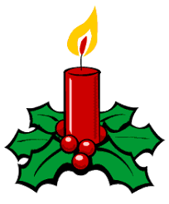

https://www.youtube.com/watch?v=aSAywKdUmZA

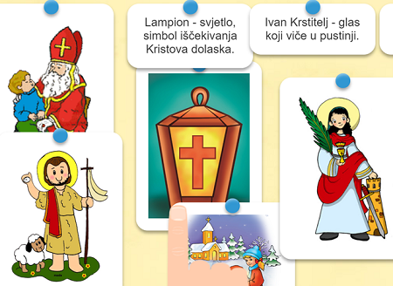
OVO JE?
OVO JE?

